**Мета:** вивчити особливості обробки розгалужень, циклів та масивів засобами ООП.

**Обладнання:** ПК, програмне забезпечення Intellij IDEA, методичні вказівки та завдання до лабораторної роботи.

**Завдання.**

1. Написати програму, яка в залежності від порядкового номера місяця (1,2,...12) виводить на екран його назву (січень,...грудень).
2. 
3. Визначити :

1) суму від’ємних елементів масиву;

2) добуток елементів масиву, розташованих між максимальним і мінімальним елементами.

5) Дано цілочислову матрицю *А* розмірності *n*x*m.* Вивести одновимірний масив *b*, в якому кожен елемент є добутком елементів стовпців, в яких знаходяться максимальний та мінімальний елементи відповідного рядка.

**Код на GitHub :**  <https://github.com/pro100user15/Java/tree/master/%D0%9B%D0%B0%D0%B1%D0%B0%D1%80%D0%B0%D1%82%D0%BE%D1%80%D0%BD%D0%B0%20%D1%80%D0%BE%D0%B1%D0%BE%D1%82%D0%B0%201(%D0%9E%D1%81%D0%BD%D0%BE%D0%B2%D0%B8))>

**Результат виконання :**

1. Код :

Scanner scanner = *new* Scanner(System*.*in);  
System*.*out*.*print("Введіть номер місяця : ");  
*int* month = scanner*.*nextInt();  
*do* {  
 *if* (month >= 1 && month <= 12) {  
 *switch* (month) {  
 *case* 1:  
 System*.*out*.*println("Січень");  
 *break*;  
 *case* 2:  
 System*.*out*.*println("Лютий");  
 *break*;  
 *case* 3:  
 System*.*out*.*println("Березень");  
 *break*;  
 *case* 4:  
 System*.*out*.*println("Квітень");  
 *break*;  
 *case* 5:  
 System*.*out*.*println("Травень");  
 *break*;  
 *case* 6:  
 System*.*out*.*println("Червень");  
 *break*;  
 *case* 7:  
 System*.*out*.*println("Липень");  
 *break*;  
 *case* 8:  
 System*.*out*.*println("Серпень");  
 *break*;  
 *case* 9:  
 System*.*out*.*println("Вересень");  
 *break*;  
 *case* 10:  
 System*.*out*.*println("Жовтень");  
 *break*;  
 *case* 11:  
 System*.*out*.*println("Листопад");  
 *break*;  
 *case* 12:  
 System*.*out*.*println("Грудень");  
 *break*;  
 }  
 *break*;  
 } *else* {  
 System*.*out*.*print("Введіть місяць народження : ");  
 month = scanner*.*nextInt();  
 }  
} *while* (*true*);

Результат :

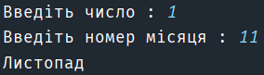

1. Код :

*int* a = -1, b = 25;  
 *double* dx = 1.25d; *double* x = a;  
 *do* {  
 *if* ((3 * x - 12) == 0) *throw new* IOException("На нуль ділити не можна");

*double* y = Math*.exp*(x) / (3 * x - 12);  
 System*.*out*.*println("x = " + String*.format*("%.2f", x) + "\ty = "+ String*.format*("%.2f", y));  
 x += dx;  
 }*while*(x <= b);

Результат :

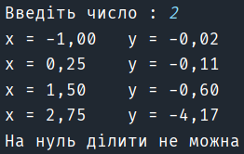

1. Код :

*int* suma = 0;  
*for* (*int* i = 0; i < mas*.*length; i++) {  
 *if* (mas[i] < 0) {  
 suma += mas[i];  
 }  
}  
System*.*out*.*println("Сума відємних елементів = " + suma);

*int* dobutok = 1;

*for*(*int* i = mini + 1; i<maxi;i++){  
 dobutok *= mas[i];  
}  
System*.*out*.*println("Добуток між мінімальним - " + min +", і максимальним - " + max +" елементом = " + dobutok);

Результат :

1.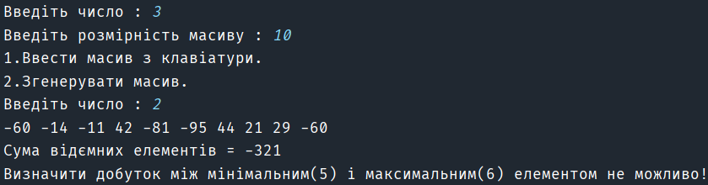

2. 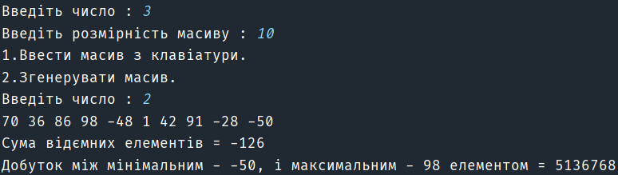

4) Код :

*int* []onemas = *new int*[n];  
*for* (*int* i = 0; i < n; i++) {  
 *int* min=mas[i][0], max=mas[i][0];  
 *int* mini=0,maxi=0;  
 *int* dobutok = 1;  
 *for* (*int* j = 0; j < m; j++) {  
 *if* (mas[i][j] >= max) {  
 max = mas[i][j];  
 maxi = j;

}  
 *if*(mas[i][j] <= min) {  
 min = mas[i][j];  
 mini = j;  
 }  
 }  
 *for* (*int* i1 = 0; i1 < n; i1++) {  
 dobutok *= mas[i1][mini]*mas[i1][maxi];  
 }  
 onemas[i] = dobutok;  
}

Резульат :

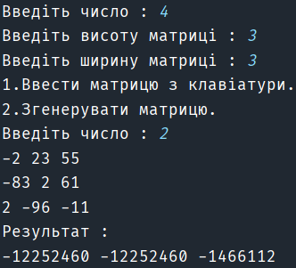

**Висновок:** я вивчив особливості обробки розгалужень, циклів та масивів засобами ООП.